Sujets ES / L des épreuves Enseignement Scientifique
Session Novembre 2012 - Amérique du Sud

Durée de l'épreuve : 1 h 30 - Coefficient : 2

L'usage de la calculatrice est strictement interdit.
Le candidat doit traiter les trois parties qui sont indépendantes les unes des autres.

PARTIE 1 (8 points)

REPRÉSENTATION VISUELLE

« Monet, peintre impressionniste, aimait peindre des séries d’un même motif ; ainsi il a peint plus de 20 fois le pont Japonais à Giverny. Ces tableaux révèlent l’accentuation du jaunissement et la dégradation des formes*.»
Dossier pour la science avril 2000

*Le jaunissement et la dégradation des formes sont dus à la cataracte de Monet.

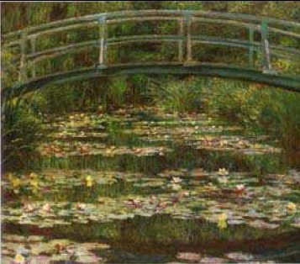  Le bassin aux Nymphéas, 1899  (sans cataracte) | 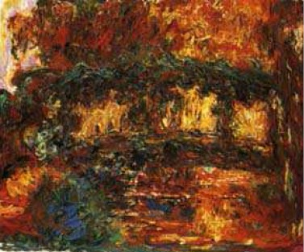  Le bassin aux Nymphéas, 1922  (avec cataracte)
En 1899 Monet peint "le bassin aux Nymphéas" avant que n'apparaisse sa cataracte (figure de gauche). Ce tableau a une dominante bleu-vert.
En 1922 Monet peint le même bassin (figure de droite). Ce tableau a une dominante jaune et des formes imprécises, qui indiquent qu'une cataracte s'est développée chez le peintre et que la nature est désormais vue avec un filtre jaune dans l'oeil.

Document 1 : vieillissement du cristallin et défauts visuels

Quand le cristallin vieillit et jaunit, il absorbe les rayonnements inférieurs à 510 nm : le spectre ci-dessous (à droite) est amputé de sa partie gauche. La composante froide (les bleus) est éliminée. De plus, le cristallin devient opaque, ce qui entraine une vision dégradée des formes.
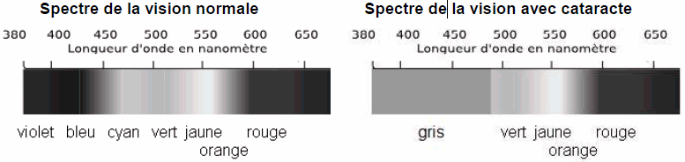
Document 2 : absorption des radiations lumineuses par les cônes rétiniens
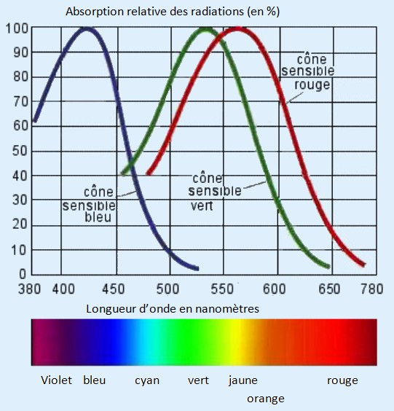 | Graphique représentant, au niveau de la rétine, le pourcentage d’absorption de la lumière par les cônes en fonction de la longueur d’onde chez un individu non atteint de cataracte. On obtient le même graphique chez un individu après une opération de la cataracte.

Document 3 : la cataracte

Document 3a : l'œil et la formation d'une image

1) Schéma simplifié d’un œil :
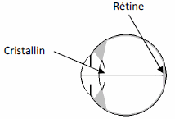

2) Schémas de la formation d'une image dans le cas d’un œil normal :

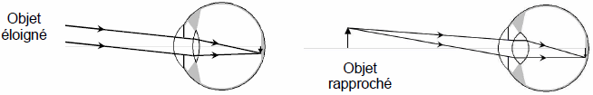

3) Schémas de la formation d'une image dans le cas d’un œil opéré de la cataracte :

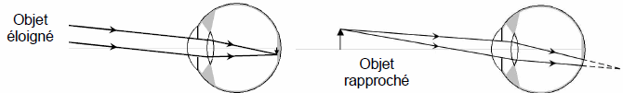

Document 3b : opération de la cataracte

Dans la plupart des cas, la cataracte est traitée par une intervention chirurgicale sous anesthésie locale au bloc opératoire. L’opération consiste à retirer le cristallin devenu opaque et à le remplacer par un cristallin artificiel, un implant synthétique transparent qui permettra de retrouver une vision claire.
Lors de l’intervention, l’implant monofocal posé est réalisé dans un matériau souple comme l’acrylique ou la silicone. Il est choisi en fonction de mesures réalisées sur l’œil avant l’opération et il conservera sa forme et sa taille après implantation. Son rôle consiste en la restauration de la vision de loin, mais l’accommodation ne sera plus possible.

COMMENTAIRE ARGUMENTÉ :

Supposez que Claude Monet soit un peintre actuel.
En vous aidant des documents et de vos connaissances, développez une argumentation pour lui montrer que ses défauts visuels sont liés à une cataracte et non à un problème de rétine. Expliquez-lui également comment l’opération peut lui permettre de retrouver une vision nette, de loin, et en couleur mais qu'il lui faudra porter des lunettes pour la vision de près.

Vous développerez votre argumentation en vous appuyant sur les documents et vos connaissances personnelles (qui intègreront entre autres les connaissances acquises dans différents champs disciplinaires).

PARTIE 2 (6 points)

LE DÉFIT ÉNERGETIQUE

Faire la lumière sur les ampoules

 | Entre efficacité, durée de vie, prix d’achat et conditions d’utilisation, il est difficile de faire des choix quant il s’agit d’ampoules à économie d’énergie. Et pour faciliter les choses, la réglementation change et évoluera encore jusqu’à fin 2012 !

Document 1 : Une opération ordinaire

Encore récemment, les ampoules d'utilisation domestique convertissaient la plupart de l’électricité en énergie thermique plutôt qu’en énergie lumineuse. Dans un contexte d’économie d’énergie, les constructeurs ont donc cherché à augmenter la part de l’énergie convertie en lumière : aujourd’hui, une ampoule basse consommation (ABC) aussi appelée fluocompacte, de puissance 15 W éclaire autant, pour une consommation d’électricité moindre qu’une ampoule à incandescence de 60 W.
Les ampoules à incandescence et les ampoules halogènes sont progressivement interdites à la vente en France. Par exemple depuis le 1er septembre 2010, c'est le cas des ampoules de plus de 75 W (60 W pour les halogènes). Les tubes fluorescents (dits « néons ») et les diodes électroluminescentes (DEL) restent autorisées.
Le constructeur doit apposer une étiquette qui indique la classe d’efficacité énergétique qui correspond à une plage d'indices d'efficacité (tableau 1). Chaque indice correspond au rapport entre la puissance consommée (en mW) et le flux lumineux (en lumen, symbole lm). Cela revient à classer les ampoules selon leur rendement (tableaux 1 et 2).
Le remplacement des ampoules ne suffira pas, seul, à réduire de façon conséquente la consommation énergétique : en France, l’éclairage représente 10 % de la consommation électrique, soit 3% de l’énergie totale consommée.

Tableau 1 : indications approximatives pour les classes d’indice d’efficacité énergétique des ampoules.
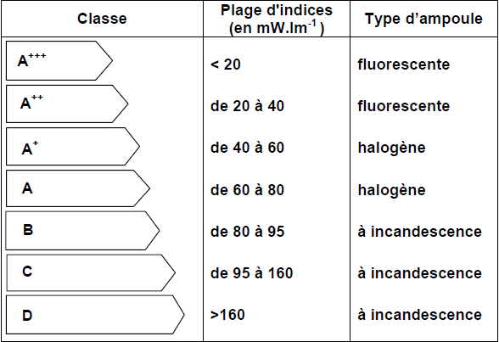

Tableau 2 : valeurs moyennes pour des lampes « grand public ».
Type de lampe | Lampe à filament  classique  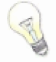 | Lampe fluocompacte  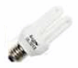
Puissance en watt (W) | 60 W | 15 W
Flux lumineux en lumen (lm) | 750 lm | 750 lm
Rendu des couleurs | très bon | mauvais à bon
Echauffement de la lampe | très élevé | 70°C
Résistance | fragile | assez résistante
Prix moyen (€) | 1 € | 5 €
Durée de vie en heures (h) | 1000 h | 8000 h

Document 2 : consommation énergétique pour 8 000 h de fonctionnement des deux lampes du tableau 2.
Prix du kWh : 0,11 €
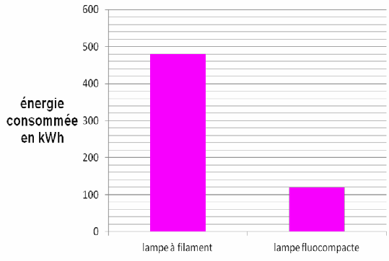

QUESTIONS :

1- Préciser le point commun entre les deux lampes du tableau 2 du document 1.

2- Pour chacun des deux types de lampes présentées dans l'annexe (lampes à incandescence et fluocompacte), compléter la chaîne énergétique et le bilan dans chaque cas.
Répondre à la question 2 sur l'annexe à rendre avec la copie.

3- A l’aide du tableau 1 du document 1 montrer que la lampe fluocompacte du tableau 2 entre dans la catégorie de l'une des classes A.

4- On s’intéresse à la consommation des ampoules du salon et de la chambre dans une habitation.
Cocher la réponse exacte sur l’annexe à rendre avec la copie.

5.1- A l'aide du document 2, calculer le coût de revient (achat et fonctionnement pendant 8000 h) pour la lampe fluocompacte du tableau 2 du document 1.

5.2- Sachant que le coût de revient (achat et fonctionnement pendant 8000 h) pour les lampes à filament classiques est de 60,80 €, calculer l’économie financière réalisée pour 8 000 h de fonctionnement.

ANNEXE
À RENDRE AVEC LA COPIE
PARTIE 2: « LE DEFI ENERGETIQUE »

Question 2 :
Pour le même flux de lumière, compléter ci-dessous la chaîne énergétique associée à chacune des lampes (à incandescence et fluocompacte) :
- en utilisant les mots : électrique, lumineuse et thermique
- en calculant le bilan des transferts d’énergie durant une seconde

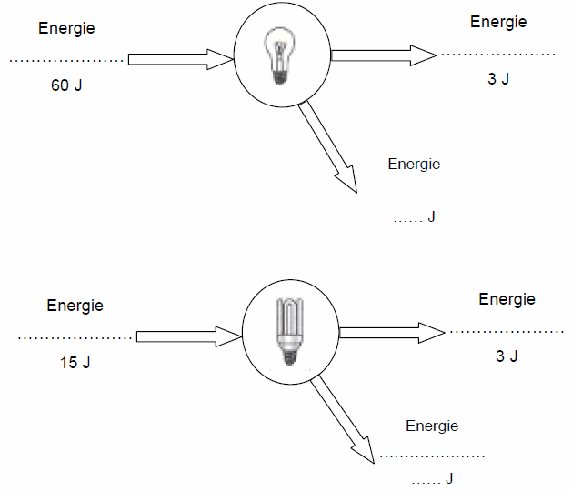

Question 4 :
La chambre est éclairée avec une lampe à filament de 60 W pendant 1 heure.
Le salon est éclairé avec une lampe fluocompacte de 15 W pendant 4 heures.
La lampe du salon a consommé :

cocher la réponse exacte ci-dessous

□ quatre fois plus d’énergie que la lampe de la chambre.
□ autant d’énergie que la lampe de la chambre.
□ quatre fois moins d’énergie que la lampe de la chambre.
□ huit fois plus d’énergie que la lampe de la chambre.

PARTIE 3 (6 points)

NOURRIR L'HUMANITÉ

Des insectes comestibles dans nos assiettes ?

Pour nourrir une population mondiale croissante évaluée à neuf milliards d’humains à l'horizon 2050, la production alimentaire devra être augmentée et selon la FAO ⁽¹⁾, la demande mondiale en animaux d’élevage devrait alors plus que doubler.

(1) FAO : Food and Agriculture Organization, organisation des Nations Unies pour l’alimentation et l’agriculture

Document 1 : surface du sol et volume d’eau nécessaires pour produire un kilogramme de matière animale

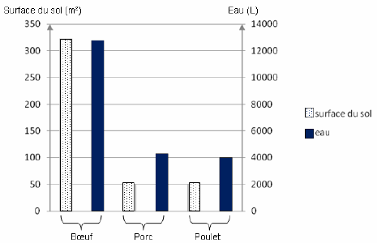

Document 2 : équivalent, en kilomètres parcourus en voiture, des émissions de gaz à effet de serre ⁽²⁾ pour la production de un kilogramme de matière animale.
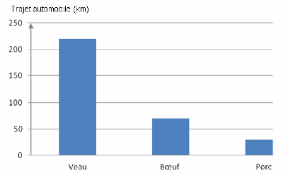
(2) Gaz à effet de serre : gaz présent dans l’atmosphère dont les propriétés contribuent à augmenter la température de l’atmosphère et donc celle de la surface planétaire.

Document 3 : quelques données sur les insectes comestibles

Document 3a : les insectes, bifteck de l’avenir.

Substituer des insectes à la viande ou au poisson est une des pistes envisagées par les Nations unies pour nourrir 9 milliards de personnes à l'horizon 2050.
Brochettes de sauterelles, criquets sauce piquante, purée de punaises d'eau géantes […] L'entomophagie ⁽³⁾ présente, selon ses promoteurs, de multiples avantages. Les qualités nutritionnelles des insectes sont grandes. Ils contiennent des protéines, des lipides, des minéraux (zinc, fer), des vitamines, parfois plus que la viande ou le poisson. Et ils ont un bien meilleur rendement que le bétail traditionnel. "Il faut 10 kg de nourriture végétale pour produire 1 kg de boeuf, explique Arnold Van Huis, entomologiste à l'université de Wageningen (Pays-Bas) alors qu'il en faut seulement un ou deux pour les insectes comestibles." Ils ont également besoin de beaucoup moins d'eau.
D’après Le Monde 1er juin 2010

Il est possible d’envisager cette activité comme un mini-élevage. Par exemple, au Pays- Bas, trois producteurs d'insectes ont mis en place une production spéciale d’insectes pour la consommation humaine.
D’après www.fao.org
(3) Entomophagie : action de se nourrir d’insectes

Document 3b : les insectes comestibles et l’environnement :

Les insectes émettent moins de gaz à effet de serre que le bétail traditionnel. Dans de nombreux cas, les insectes peuvent être élevés à partir de déchets organiques (par exemple des aliments, ou restes d’aliments, d’origine végétale, non consommés par l’Homme).
D’après www.fao.org

QUESTION :

À partir des documents et de vos connaissances montrer que l’élevage d’insectes comestibles pourrait être une alternative intéressante aux élevages traditionnels (bœuf, porc, poulet …) dans une perspective d’agriculture durable, limitant les nuisances pour l’environnement.

